


TESZTDOKUMENTÁCIÓ

Készítette:
Fazekas Luca | Poráczki Zsolt | Szabó Flóra

Konzulens: Négyesi Gábor



Szoftverfejlesztő és – tesztelő szak

EcoTrip
Utazási iroda weboldal

A tesztdokumentáció célja
A dokumentáció az EcoTrip utazási platform működésének és biztonsági hátterének ellenőrzését foglalja össze. A tesztelés feladata annak igazolása, hogy a rendszer minden funkciója az elvárások szerint üzemel, különös figyelemmel ellenőrzi a felhasználói élményt és az adatok biztonságát.
A vizsgálat során kiemelt figyelmet kapnak továbbá a bejelentkezési folyamatok, a biztonságos adatkezelés, valamint a szállásfoglalási logika működése. A tesztelés fő célja, hogy az élesítés előtt feltárásra kerüljenek az esetleges szoftverhibák és biztonsági hiányosságok.

Rendszer áttekintése
Szerveroldal (Backend): ASP.NET Web API
- A jelszavak biztonságos hash-eléssel kerülnek tárolásra.
- A rendszer JWT alapú hitelesítést használ, sikeres bejelentkezés után token kerül kiadásra.
- Hibás adatok esetén 401 Unauthorized válasz érkezik.
- A védett végpontok csak érvényes tokennel érhetőek el.
Kliensoldal (Frontend): React alkalmazás
- Külön felületek biztosítják a regisztrációt és bejelentkezést.
- A kliens eltárolja és automatikusan csatolja a JWT tokent a védett kérésekhez.
- Bizonyos funkciók csak bejelentkezett felhasználók számára érhetőek el.
- A működést tesztek ellenőrzik, beleértve a felhasználói állapotot és a jogosultságkezelést.

Tesztelési eszközök és keretrendszerek
A projekt minőségbiztosítása két fő tesztelési keretrendszerre épül, amelyek a rendszer különböző rétegeit ellenőrzik.
Szerveroldal (Backend): xUnit
- Unit és integrációs tesztek vizsgálják az API végpontok működését.
- Ellenőrzik a hitelesítést, a hibakezelést, a jelszavak biztonságos tárolását és a JWT tokenek kezelését.
- Cél a megbízható működés és a helyes válaszok biztosítása (pl. 200 OK, 401 Unauthorized).
Kliensoldal (Frontend): Vitest
- A React komponensek, űrlapok és felhasználói folyamatok működését teszteli.
- Ellenőrzi a felhasználói állapot kezelését és a jogosultsághoz kötött funkciókat.
- Cél a hibamentes felhasználói élmény és a stabil kliens–szerver kommunikáció biztosítása.

Tesztesetek
Backend tesztek
Az EcoTrip backend fejlesztése során fontos szempont volt, hogy a rendszer
alapvető működése megbízható és biztonságos legyen. Ennek érdekében 4 darab
integrációs teszt készült (1. ábra), amelyek a bejelentkezés és egy védett végpont
működését ellenőrzik. A tesztek valós HTTP kéréseken keresztül vizsgálják az
alkalmazást.
A tesztek célja:
- a bejelentkezési folyamat helyes működésének ellenőrzése,
- a hibás bejelentkezések megfelelő kezelése,
- valamint annak biztosítása, hogy a védett végpontok csak hitelesített felhasználók számára legyenek elérhetők.
A tesztek biztosítják, hogy a backend alapvető biztonsági és működési
elemei megfelelően működnek. Ellenőrzik a hitelesítési folyamatot, a hibakezelést,
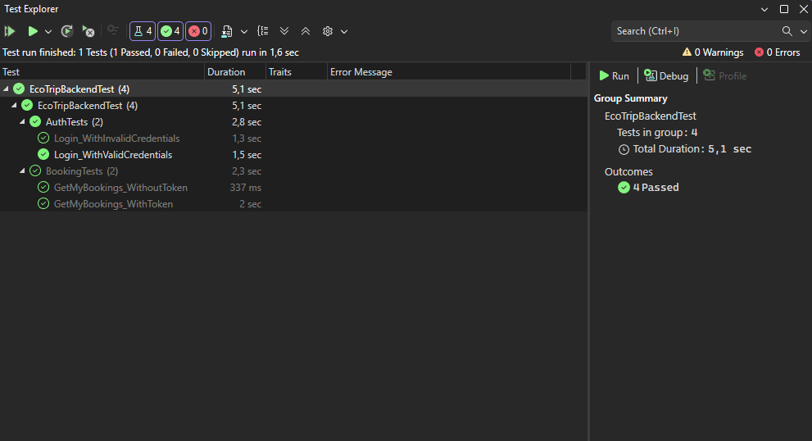
valamint a jogosultsághoz kötött végpontok védelmét.
1. ábra Unit tesztek

Sikeres bejelentkezés vizsgálata:
A vizsgálat célja annak ellenőrzése, hogy a rendszer helyes adatok megadása esetén engedélyezi-e a bejelentkezést. A folyamat során egy új felhasználó regisztrálása után bejelentkezési kérés történik érvényes felhasználónév és jelszó használatával (2. ábra).
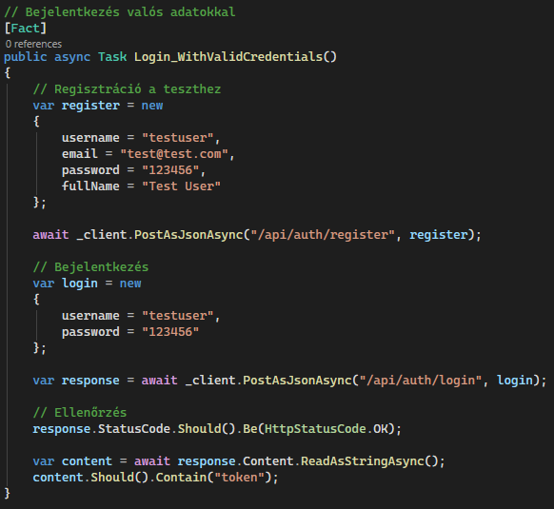
Sikeres működés esetén a szerver 200 OK státuszkóddal válaszol, és egy tokent ad vissza, amely a további hitelesített kérésekhez használható.
2. ábra Sikeres bejelentkezés teszt
Hibás bejelentkezés kezelése:
A vizsgálat célja annak ellenőrzése, hogy a rendszer megfelelően kezeli-e a hibás bejelentkezési adatokat. A folyamat során egy olyan bejelentkezési kérés kerül elküldésre, amely érvénytelen felhasználónevet és jelszót tartalmaz (3. ábra).
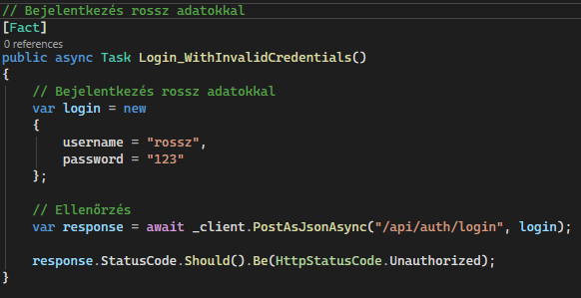
Az elvárt működés szerint a szerver elutasítja a kérést, és 401 Unauthorized státuszkóddal jelzi a sikertelen hitelesítést.
3. ábra Hibás bejelentkezés teszt

Védett végpont hozzáférésének ellenőrzése nem hitelesített felhasználóval:
A vizsgálat célja annak ellenőrzése, hogy a /api/bookings/my végpont megfelelően korlátozza a hozzáférést nem hitelesített felhasználók számára. A végpont meghívása autentikációs token nélkül történik (4. ábra).
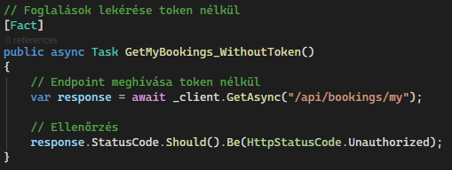
Az elvárt eredmény 401 Unauthorized státuszkód, amely igazolja, hogy a hozzáférés megfelelően védett.
4. ábra Védett végpont hozzáférésének ellenőrzése nem hitelesített felhasználóval
Védett végpont működése hitelesített felhasználóval:
A vizsgálat célja annak ellenőrzése, hogy a /api/bookings/my végpont hozzáférhető-e hitelesített felhasználó számára. A folyamat során egy új felhasználó regisztrál, majd bejelentkezik, és a visszaadott token az Authorization fejlécben kerül továbbításra a végpont meghívásakor (5. ábra).
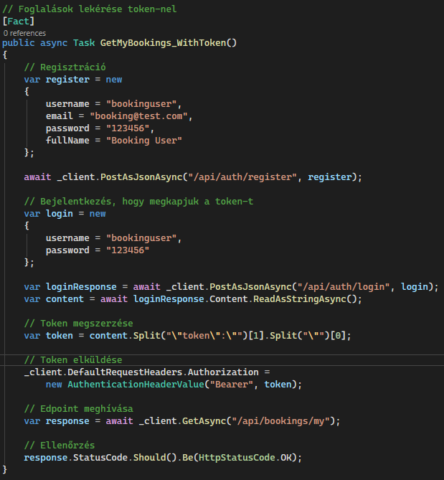
Sikeres működés esetén a szerver 200 OK státuszkóddal válaszol, jelezve, hogy a hozzáférés engedélyezett.
5. ábra Védett végpont ellenőrzése hitelesített felhasználóval

Frontend tesztek
Az EcoTrip frontend fejlesztése során kiemelt szempont volt, hogy a felhasználói felület stabil és hibamentes legyen. Ennek érdekében több Vitest alapú teszt készült, amelyek a React komponensek, a felhasználói folyamatok és az interakciók helyes működését ellenőrzik.
A tesztek célja:
- a felhasználói adatok és űrlapok helyes működése,
- az oldalelemek (pl. carousel) és tartalmak megjelenése,
- jogosultsághoz kötött funkciók helyes kezelése (pl. foglalás, profilműveletek),
- a regisztráció, bejelentkezés és hitelesítés hibamentessége.
A Vitest tesztek biztosítják, hogy a felhasználói élmény zökkenőmentes és a tokenekkel kezelt hitelesítési logika megbízható legyen.
Sikeres regisztráció:
A vizsgálat célja annak ellenőrzése, hogy az új felhasználó regisztrációja hibamentesen működik. A folyamat során a felhasználó regisztrációs űrlapja érvényes adatokkal kerül kitöltésre, majd elküldésre (6. ábra).
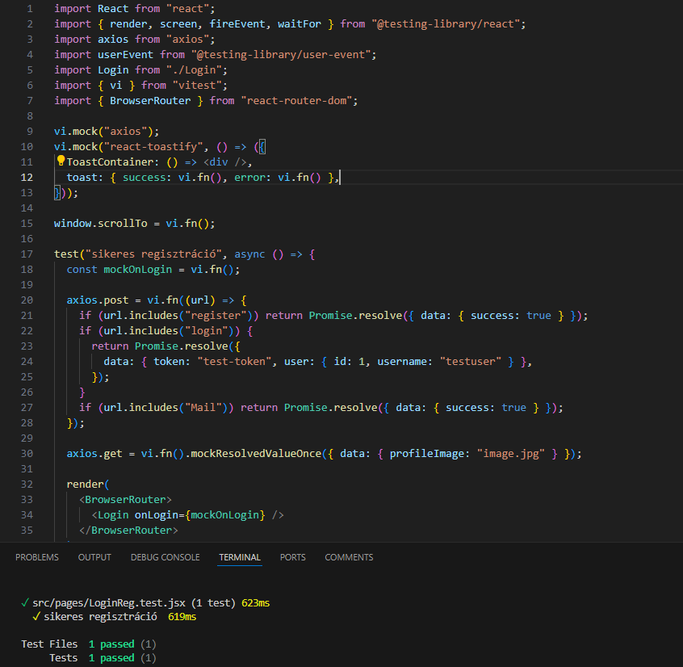
Sikeres működés esetén a rendszer visszaigazolja a regisztrációt, és a felhasználó készen áll a bejelentkezésre.
6. ábra Sikeres regisztráció teszt

Sikeres bejelentkezés:
A vizsgálat célja annak ellenőrzése, hogy a felhasználó érvényes adatokkal problémamentesen be tudjon jelentkezni. A folyamat során a regisztrált felhasználó felhasználónevével és jelszavával történik a bejelentkezés (7. ábra).
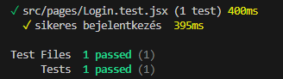
Sikeres működés esetén a rendszer visszaadja a JWT tokent, amely a további hitelesített kérésekhez használható.
7. ábra Sikeres bejelentkezés teszt
Carousel elemek helyes működése:
A vizsgálat célja annak ellenőrzése, hogy a carousel elemek automatikusan váltakoznak a beállított időközönként. A teszt során az oldal betöltése után figyeljük az elemek sorrendjének és váltásának működését (8. ábra).
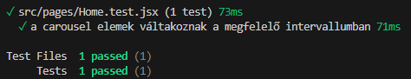
Sikeres működés esetén az elemek a megadott intervallumban gördülékenyen és hibamentesen váltakoznak.
8. ábra Carousel teszt
Hotel megjelenése az Ökoútjaink oldalon:
A vizsgálat célja annak ellenőrzése, hogy az Ökoútjaink oldalon a szállások adatai helyesen jelennek meg. A teszt során példaként a „Green Hotel Budapest” szállást vizsgáltuk (9. ábra).
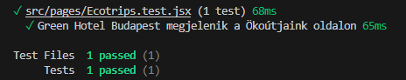
Sikeres működés esetén a hotel neve és adatai a felületen láthatóak a felhasználó számára.
9. ábra Hotel megjelenítés teszt

Foglalás korlátozása nem bejelentkezett felhasználóknak:
A vizsgálat célja annak ellenőrzése, hogy a foglalási funkció csak bejelentkezett felhasználók számára legyen elérhető. A teszt során nem hitelesített felhasználó próbál foglalást kezdeményezni (10. ábra).
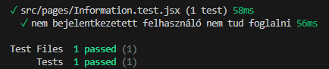
Sikeres működés esetén a rendszer nem engedélyezi a foglalást, és megfelelő visszajelzést ad a felhasználónak.
10. ábra Foglalás korlátozása teszt
Bejelentkezett felhasználó adatainak betöltése:
A vizsgálat célja annak ellenőrzése, hogy a bejelentkezett felhasználó adatai helyesen töltődnek be a felületen. A teszt során a felhasználó bejelentkezik, majd ellenőrizzük, hogy a profil- és személyes adatok megjelennek-e a megfelelő felületeken (11. ábra).
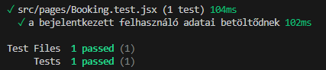
Sikeres működés esetén a felhasználói adatok teljes körűen láthatóak és szerkeszthetőek a felületen.
11. ábra Adat betöltés teszt
Profil törlés jelszóellenőrzéssel:
A vizsgálat célja annak ellenőrzése, hogy a felhasználó nem tudja törölni a profilját érvénytelen jelszó megadása esetén. A teszt során a profil törlését hibás jelszóval próbáljuk végrehajtani (12. ábra).
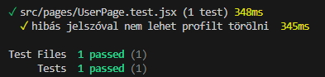
Sikeres működés esetén a rendszer elutasítja a műveletet, és a felhasználó megfelelő visszajelzést kap.
12. ábra Jelszóellenőrzés teszt

Teszt eredmények áttekintése
A dokumentációban bemutatott tesztek alapján a rendszer minden vizsgált funkciója megfelelően működik mind a backend, mind a frontend oldalon.
A backend xUnit tesztek az API végpontok működését, a hitelesítési folyamatok helyességét, valamint a jogosultságkezelés és a védett erőforrások elérhetőségét ellenőrizték. Ezek a tesztek biztosítják, hogy a rendszer a várakozásoknak megfelelően kezelje a felhasználói kéréseket, és biztonságosan működjön a háttérben
A frontend Vitest tesztek a React komponensek helyes megjelenését, a felhasználói folyamatok, például a regisztráció, bejelentkezés és foglalás hibamentes működését vizsgálták, valamint ellenőrizték a jogosultsághoz kötött funkciók elérhetőségét. Ezzel biztosították a felhasználói élmény konzisztenciáját és a felület megbízhatóságát.
A tesztek eredményei alapján megállapítható, hogy a rendszer stabil, megbízható és biztonságos, a jelenlegi funkciók minden szinten megfelelően működnek, és a további fejlesztések során a hasonlóan átfogó tesztelés fenntartásával biztosítható a folyamatos megbízhatóság és biztonság.

